Osnovi poljoprivredne proizvodnje –zaštita bilja -vežbe 14.04.2020.
13 i 14 Lekcija: Biljne bolesti, mikoze, bakterioze, viroze, parazitne cvetnice
Pročitati iz nastavnog materijala sa sajta škole:
Biljne bolesti, mikoze, bakterioze, viroze, parazitne cvetnice
Biljne bolesti

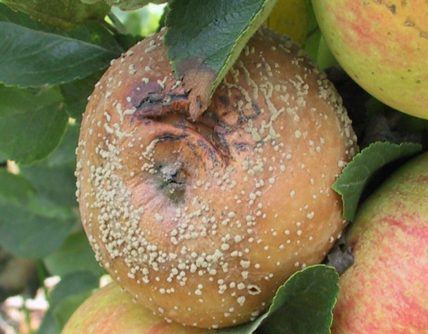
Bolesti biljaka posledica su prodiranja mikroskopskih organizama u biljna tkiva.To mogu da budu gljivice, bakterije ili virusi. Živeći na biljnom tkivu kao paraziti, oni uzrokuju oštećenja i smrt ćelija, a ponekad i promene poput tumora ili raka. Organizmi koji uzrokuju bolesti nazivaju se patogeni, a proučavanje biljnih bolesti - proučavanje patologije biljaka. Treba napomenuti da neki organizmi koji su u bliskom srodstvu s patogenim, imaju korisno dejstvo na biljke. Takvi primeri su mikorizne gljive koje funkcionišu kao produžetak korenskog sistema i bakterija Rhizobium koja formira kvržice na korenju leguminoznih biljaka u kojima se fiksira azot .
Gljivične bolesti
Gljive su biljke bez hlorofila; one nisu sposobne da same proizvode energiju putem fotosinteze. Većina su saprofitni organizmi (hrane se mrtvim ili raspadajućim tkivom), ali su neke vrste razvile sposobnost da savladaju odbrambene mehanizme biljaka i mogu da se hrane živim biljnim tkivom. U uobičajene gljivične bolesti ubrajaju se plamenjača krompira, kupusna kila, poleganje rasada, plesni i biljna rđa.
Neki od uzročnika ovih bolesti, na primer kupusne kile, imaju zaštićene uspavane spore koje mogu da ostanu žive u zemlji i više od 40godina. Organizmi koji uzrokuju plamenjaču krompira prenose se iz godine u godinu preko zaraženih krtola za sađenje, ali se šire od biljke do biljke, u obliku spora, kao što je slučaj kod većine gljiva. Gljiva koja uzrokuje krastavost jabuke prezimljuje na zaraženim ostacima biljaka, kao što je opalo lišće u voćnjaku.
Većina gljiva koje uzrokuju bolesti obično se ne primećuju, za razliku od simptoma. Očigledan izuzetak je medna gljiva, s karakterističnom nožicom boje meda. Većina gljivičnih bolesti češća je u toplim, vlažnim uslovima, koji omogućuju sporama da se slobodno kreću kroz vlažan vazduh i tanke slojeve vode na površini listova. Spore koje prolaze kroz zemljište ili ih prenosi vetar, dospevaju na površinu biljaka, odakle prodiru u ćelije.
Gljivične bolesti su veoma raznovrsne, ali mogu da se grupišu prema vrsti simptoma koje uzrokuju. U okviru tih grupa, patogene gljive vezuju se za konkretne biljke - domaćine. Na primer, organizam koji uzrokuje pepelnicu kod jabuke (Podosphaera leucotricha) razlikuje se od organizma koji uzrokuje naizgled identičnu pepelnicu kod šljive (P.tridactyola) ili ruže (Sphaerotheca pannosa). S druge strane, siva plesan Botrytis cinerea napada niz biljnih vrsta i raznih delova biljaka. Suzbijanje patogenih gljiva ograničeno je na pokušaje da se izbegnu ili spreče uslovi u kojima one napreduju. Dobra higijena u bašti, obavezno odgovarajuće provetravanje oko biljaka, izbegavanje preteranog zalivanja, izbor otpornih sorti i razumna upotreba dozvoljenih fungicida pomoći će vam da izbegnete ili ograničite štetu.
Bakterijske infekcije
Bakterije su jednoćelijski organizmi koji se brzo razmnožavaju prostom deobom. Patogene bakterije uzrokuju kod biljaka brojne vrste truleži, uvenuće (sušenje), gar, plamenjaču i gale. Za razliku od gljiva, bakterije obično prodiru u tkivo biljaka samo kroz oštećena mesta, koja nastaju zbog orezivanja ili napada štetočina. Lečenje bakterijskih infekcija je ograničeno na uklanjanje zahvaćenih delova, a sprečavanje se obično svodi na jednostavno održavanje čistoće. Primeri bakterijskih infekcija su krastavost krompira, plamenjača jabuka, krušaka i drugih vrsta iz porodice Rosaceae , kao i mnogi oblici gareži na voću.
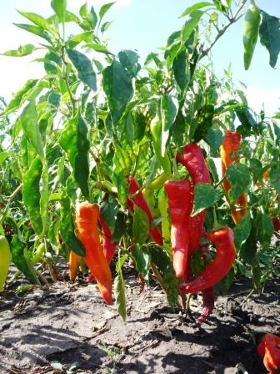
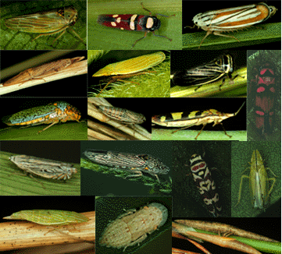
Virusi
Jednostavno rečeno, virus je genetski materijal unutar proteinskog omotača. Virusi prodiru u ćelije viših organizama, uključujući i biljke, i „otimaju” ćelijske genetske kodove da bi se razmnožavali, preusmeravajući tako energiju ćelija na proizvodnju velike mase virusnog materijala koja se širi na susedne ćelije, što često drastično ograničava rast biljke-domaćina ili uzrokuje deformacije i poremećaje funkcionisanja delova biljaka.
Virusi ne mogu da postoje samostalno i obično zavise od insekata ili drugih životinjskih vrsta koje ih prenose od jedne do druge biljke. Bube kao što su biljne i bele vaši, kao i vrste izporodice Cicadellidae , koje sišu biljne sokove, naročito se ističu kao prenosioci biljnih virusa. Virusne infekcije prenose se i vegetativnim razmnožavanjem zaraženih biljaka.
U mnogim zemljama uveden je sistem izdavanja atesta, kojim se osigurava da u prodaji budu samo kontigenti biljaka koje nemaju viruse, a to se naročito odnosi na najosetljivije vrste voća, kao što su maline. „Krompir iz atestiranog semena” nema nikakvih virusa, a proizvodi se u prohladnim predelima gde vaši, prenosioci krompirovih virusa, imaju manje šanse da prežive u dovoljnom broju da bi među biljkama širile virusni materijal.
Virusi su suviše mali da bi se videli običnim mikroskopom, zato se obično nazivaju po biljkama na kojima su prvi put otkriveni, kao i po simptomima koje izazivaju. Suzbijanje biljnih virusa ograničeno je na sadnju biljaka koje su otporne na njih i na suzbijanje insekata-prenosilaca.
Povrtarstvo, 28.02.2013.
Saša Bugarčić

Parazitne cvetnice
Ili fanerogamni paraziti pripadaju grupi biotičkih faktora kao uzročnika bolesti. Danas je poznat veliki broj (oko 200), ali kod nas značaj ima samo manji broj vrsta. To su više biljke koje parazitiraju na drugim višim biljkama. One mogu biti poluparaziti (Viscum sp. - imela) ili pravi paraziti (Cuscuta sp., Orobanche sp.). Poluparaziti imaju hlorofil pa sami vrše fotosintezu, ali nemaju koren pa vodu i mineralne materije usvajaju iz biljke domaćina. Pravi paraziti su biljke koje nemaju ni hlorofil ni koren te sve materije potrebne za život uzimaju od biljke domaćina pomoću sisaljki ili haustorija. Prema organima koje parazitiraju, parazitne cvetnice dele se na parazite stabljike i parazite korena. Biljka napadnuta od parazitne cvetnice najčešće ne odumire, ali slabi i zaostaje u razvoju. CUSCUTA SP. - vilina kosica Biljke iz ovog roda poznate su pod imenom vilina kosica. Neke vrste iz roda Cuscuta su oligofagne, specijalizirane daparazitiraju na manjem broju vrsta, dok su druge polifagne i parazitiraju na velikom broju vrsta koje mogu pripadati različitim rodovima i porodicama. Najznačajnije vrste ovog roda su paraziti stabljike, posebno opasni na lucerki i detelini. Vilina kosica se može razmnožavati vegetativno (delovima stabljike) i generativno (semenom koje klije na površini ili blizu površine zemlje). Iz semenke se razvija končasta stabljičica koja raste dok ne dođe do stabljike odgovarajućeg domaćina. Cuscuta se tada priljubljuje uz stabljiku domaćina pomoću apresoriuma te stvara sisaljke ili haustorije koje ulaze u ksilem i floem, i pomoću kojih upija hranljive materije. Nakon uspostavljanja parazitacije na domaćinu, vilina kosica potpuno gubi vezu sa zemljom i nastavlja da se razvija spiralno obavijajući stabljiku domaćina. Vilina kosica ima sitne cvetove, bele do ružičaste ili plavičaste boje, skupljenje u cvasti. Plod je čaura s 1-4 semenke veličine 0,8-1,5 mm. Jedna biljka viline kosice može proizvesti više od 20.000 semenki koje zadržavaju klijavost više od deset godina. Površina semenki je naborana, što se koristi prilikom čišćenja semena lucerke i deteline čije je seme glatko. Postupak se zasniva na mešanju piljevine od gvožđa sa semenom pri čemu piljevina ulazi u nabore na semenu Cuscute te se zatim odvaja pomoću magneta. Ako klica koja se razvila iz semena ne nađe domaćina, ona za kratko vreme propadne. Vilina kosica može prelaziti s jedne biljke na drugu pa se zaraza širi kružno oko prve zaražene biljke u usevu. OROBANCHE SP. - volovod, vodnjača, zumbul Na kultivisanim biljkama parazitira oko 130 Orobanche vrsta od kojih su najčešće O.cumana, O. ramosa, O. minor i O. aegyptica. To su obligatni paraziti koji napadaju više stotina vrsta dikotiledonih biljaka u toplim i sušnim područjima širom sveta (Evropa, Australija, Kina, Mongolija, Rusija, Iran, Irak, Indija, Alžir). Sve vrste imaju potpuno atrofiran koren pa žive na korenu drugih biljaka. Posebno su značajni kao paraziti Cuscuta sp. na šećernoj repi Cuscuta sp. suncokreta, kukuruza i duvana, a parazitiraju i na paradajzu, grašku i bobu. Kod nas najveći značaj ima O. cumana . Razmnožavaju se isključivo semenom, a jedna biljka može dati i do 25000 vrlo sitnih semenki koje vetrom mogu biti prenesene na velike udaljenosti. Seme u zemlji ostaje klijavo i do deset godina, a izlučevine korena biljke domaćina potstiču njihovo klijanje. Njihovim klijnjem razvija se končasta klica duga 3 mm koja prodire u zemljiu prema korenu biljke domaćina. Kada dođe do korena domaćina, vrh klice se uz njega priljubi i stvori proširenje (apresorium). Iz apresoriuma se s donje strane stvara klinasti izraštaj koji prodire u koren domaćina. Pod nadražujućim delovanjem izraštaja, stanice korena se ubrzano dele i parazitirana žila zadeblja. Istovremeno se kod parazita formiraju traheje i sitaste cevi koje se povezuju s istoimenim tkivima domaćina, i na taj se način stvaraju prve sisaljke parazita. S gornje strane zadebljanja stvara se pupoljak iz kojeg se razvije stabljika, visine obično oko 10 cm. Na stabljici se formiraju sitni plavičasti ili beli cvetovi slični zumbulu. Kao i kod viline kosice, ako klica ne nađe domaćina, ona propada, nakon što iscrpi rezervne materije semena. VISCUM SP. - imela Različite vrste imela (rod sadrži preko 20 vrsta) poluparaziti su debljih grana različitog drveća (ostarelih jabuka i šljiva, topola, hrastova i brojnog drugog listopadnog drveća, nekog grmlja i četinara). Prisutnost na granama lako se prepoznaje posebno kada na granama nema lišća. Tada se u krošnjama mogu uočiti zeleni žbunovi koji podsećaju na ptičja gnezda. Seme imele prenose ptice (drozd imelaš) koje se njime hrane te ga izbace, zajedno sa sluz, na koru drveća. Ono zatim isklija, i formira korenov sistem koji se sastoji od velikog broja sisaljki, a one preko kore urastaju u sprovodna tkiva domaćina i crpe vodu i soli. Na mestu napada postepeno se razvijaju zadebljanja poput kvrge iz kojih izrasta grm imele. Na grana kod kojih je hipertrofija jače izražena usporen je rast, grane su tanje, a lišće sitnije i hlorotično. Lišće imele je zelene boje, mesnato i zadebljalo što ovoj parazitnoj cvetnici omogućuje sintezu organske materije. To znači da iz biljke hraniteljice ne usvaja asimilate.
Ljubiša Đorđević, dipl.ing.zaštite bilja

Domaći rad : Biljne bolesti, mikoze, bakterioze, viroze, parazitne cvetnice
Koristeći ključne reči pretraži po internetu:
Biljne bolesti, mikoze,simptomi, slike
Biljne bolesti, bakterioze, simptomi, slike
Biljne bolesti, viroze, simptomi, slike
Parazitne cvetnice, simptomi, slike
Možete napraviti album u vidu foldera i sačuvati u dokumentaciji , klasifikovati po vrstama ,slike oboljenja na određenim kulurama koje su u fokusu vašeg interesovanja!
Mail: biljanaslavnic 63@gmail.com

